### ****Правила разгадывания ребусов****

**Правило 1**.

**Запятые перед** картинкой указывают, что в начале слова, которое обозначено данной картинкой, нужно убрать столько букв, сколько запятых изображено.

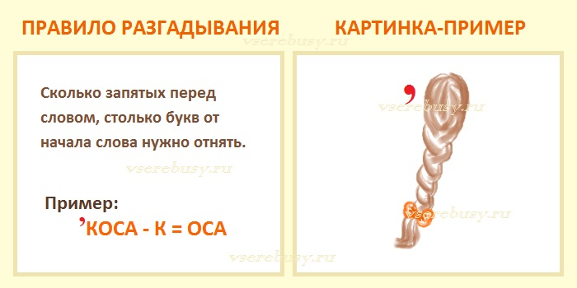

**Правило 2**.

**Запятые после** картинки указывают, что в конце слова, которое обозначено данной картинкой, нужно убрать столько букв, сколько запятых изображено.

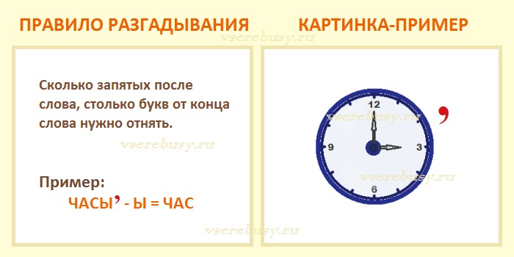

**Правило 3.**

**Цифры** возле картинки (на ней, под ней, над ней) показывают, какие именно буквы, в каком порядке нужно учесть.

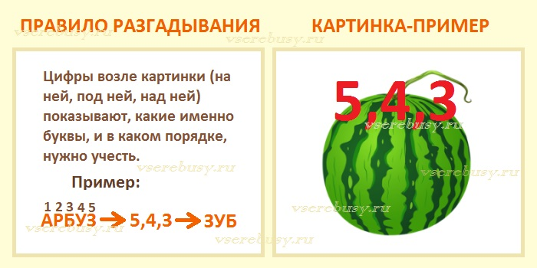

**Правило 4.**

**Перечеркнутые цифры** возле картинки (на ней, под ней, над ней) показывают, какие по счету буквы  не нужно учитывать (не читать).

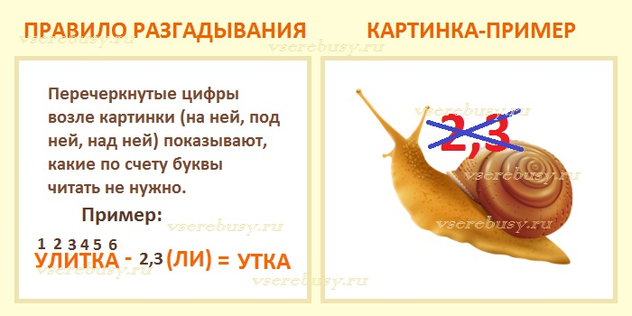

**Правило 5.**

**Знак равенства** между буквами означает замену одной буквы (или сочетания букв) на другую.

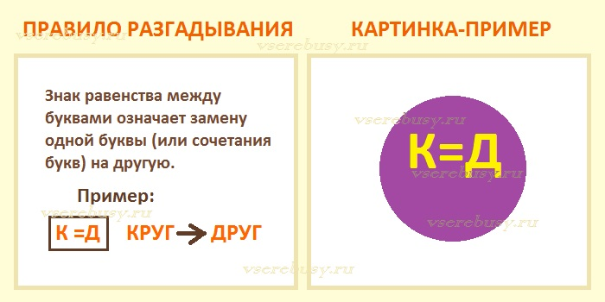

**Правило 6.**

**Зачеркнутая буква** (буквы) показывает, какую букву (буквы) читать не нужно.

